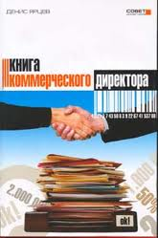 | Курпас Елена Юрьевна – коммерческий директор фирмы по продаже промышленного оборудования.  Курпас Ирина- ученица 7 «А» МБОУ СОШ № 1 им.Сурикова

Как моя мама выбирала профессию. Курпас Ирина
Моя мама выучилась в институте на учителя. Она выросла в семье педагогов, её мать- учитель физики, отец- учитель физической культуры, а её бабушка- учитель русского языка и литературы. Это повлияло на выбор профессии моей мамы. Но работать учителем она не пошла, в связи с обстоятельствами пришлось идти в торговлю. Мама работала в коммерческой фирме очень долго. Сейчас она является коммерческим директором фирмы по продаже промышленного оборудования. Мама мне рассказывает, что учеба в институте на учителя ей очень помогла. Так как ей приходится много общаться с людьми и обучать новых сотрудников.

